**Завдання для індивідуального виконання.**

Код усіх запитів – у додатковому файлі queries.txt.

Виконати запити до власної БД (придумати самостійно), використовуючи наступні засоби (за необхідністю доповнити власну БД таблицями та полями за попереднім погодженням із викладачем) :

* CROSS APPLY або OUTER APPLY
* 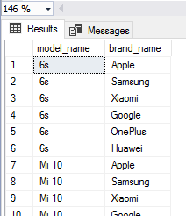
* На вибір по одній ранжуємій, із змішенням та агрегатній віконній функції (всього три)

Ранжувальна

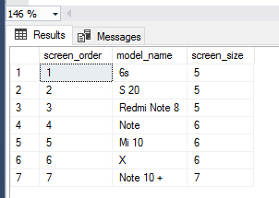

Із змішенням

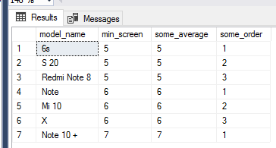

Агрегатна віконна

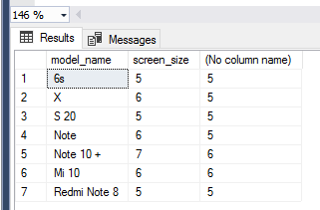

* Оператор PIVOT

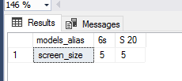

* ROLLUP або CUBE, та аналог запиту із використанням GROUPING SETS

CUBE

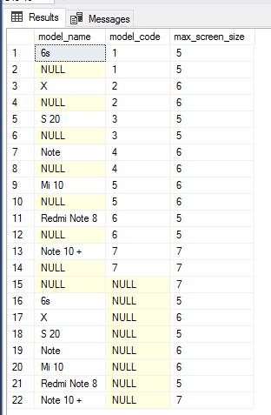

GROUPING SETS

